Контрольная работа по теме: «Атмосфера»
- Для изучения атмосферы используются:

а) метеорологические зонды;
б) метеорологические сейсмографы;
в) метеорологические скафандры;
г) метеорологические спутник

- Установите соответствие:
- Верхние слои атмосферы |  | а) полярные сияния  б) 80% всего атмосферного воздуха  в) температура с высотой растет  г) толщина от 8 до 18 км  д) заканчивается на высоте 50 км
- Стратосфера
- Тропосфера
- При подъёме в гору температура воздуха с каждым километром:

а) понижается на 1°С; б) понижается на 6°С; в) повышается на 1°С;
г) не изменяется.
- Перед вами график суточного хода температур. Определите:
а) t°С максимальную _____ , б) время ее наблюдения _______,
в) амплитуду температур _______.
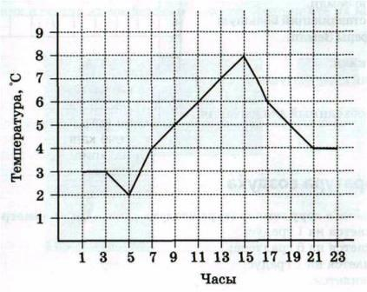
- Заполните пропуски в тексте.
Чем выше мы будем подниматься над Землёй, тем 1)_____________ будет становиться столб воздуха, находящийся над нашей головой. А значит, его вес будет всё 2)______________. Таким образом, чем выше мы поднимаемся над уровнем моря, тем 3)___________будет атмосферное давление.
- Расставьте пункты А, Б, В, Г, Д в порядке возрастания атмосферного давления.
1 | 2 | 3 | 4 | 5
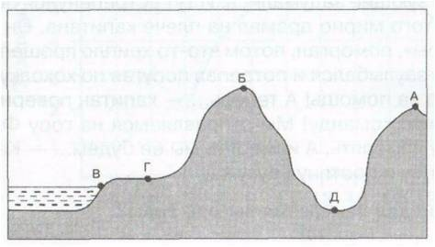

- Решите задачу:
В аэропорту города Сочи температура воздуха +26°С. Самолет поднялся в воздух и взял направление на Москву. Определите высоту, на которой летит самолет, если температура за бортом -12°С. _______________________________________________

- Из предложенных вариантов выберите те, в которых направление ветра указано верно. В каком случае сила ветра будет сильнее?
А | 730 738 | В | 768 750
Б | 770 750 | Г | 750 770
- Укажите особенности муссона:
- Что означает название ветра?
- На границе каких водоемов возникает?
- Как часто меняет направление?
- Какова степень влияния на климат?
- Наибольшее количество водяного пара может раствориться в воздухе при температуре:
а) -10°С; б) +15°С; в) +3°С; г) +28°С.
- Какие из перечисленных осадков выпадают Не из облаков?
а) морось; б) иней; в) роса; г) град.

- Заполните схему.

- Большие объёмы воздуха, обладающие определёнными свойствами, называются:
а) атмосферой; б) тропосферой; в) воздушными массами; г) облаками.

- Отметьте правильные высказывания словом «Да», неправильные — словом «нет».
1 |  | Важнейшим климатообразующим фактором является широтное положение места.
2 |  | Количество света и тепла, получаемого земной поверхностью, постепенно убывает в направлении от экватора к полюсам.
3 |  | По-гречески слово «адаптация» означает «приспособление, привыкание»
4 |  | Самый жаркий климат на планете наблюдается в тропическом поясе освещенности, в умеренных широтах – самый холодный.
- Установите соответствие между понятиями и их определениями:
1 |  | Сгущение водяного пара | А) Климат
2 |  | Движение воздуха в горизонтальном направлении | Б) Воздушные массы
3 |  | Состояние приземного слоя воздуха в данный момент | В) Ветер
4 |  | Большие объемы воздуха с определенными свойствами | Г) Погода
5 |  | Многолетний режим погоды | Д) Конденсация
- Кто изобрёл ртутный барометр?

а) Галилео Галилей; б) Эв. Торричелли; в) Леонардо да Винчи; г) Исаак Ньютон.

